**Bài thực hành 03**

**Sử dụng CSS**

* 1. ***Mục tiêu***
* Cách sử dụng css trong tài liệu HTML.
* Các bộ trọn của css3.
* Class giả(Pesudo class)
  1. ***Bài thực hành Step by Step***

**Bài thực hành 1**: ***Viết css trong tài liệu html***

**Bước 1: Các cách viết css và cú pháp**

Cách 1: **Inline-style**: nhúng trực tiếp tại thẻ html



Cách 2: **Internal-style**: Đạt mã css trên thẻ head của trang và nằm trong thẻ <style></style>

**VD: Cú pháp css cơ bản với bộ chọn theo tên phần tử**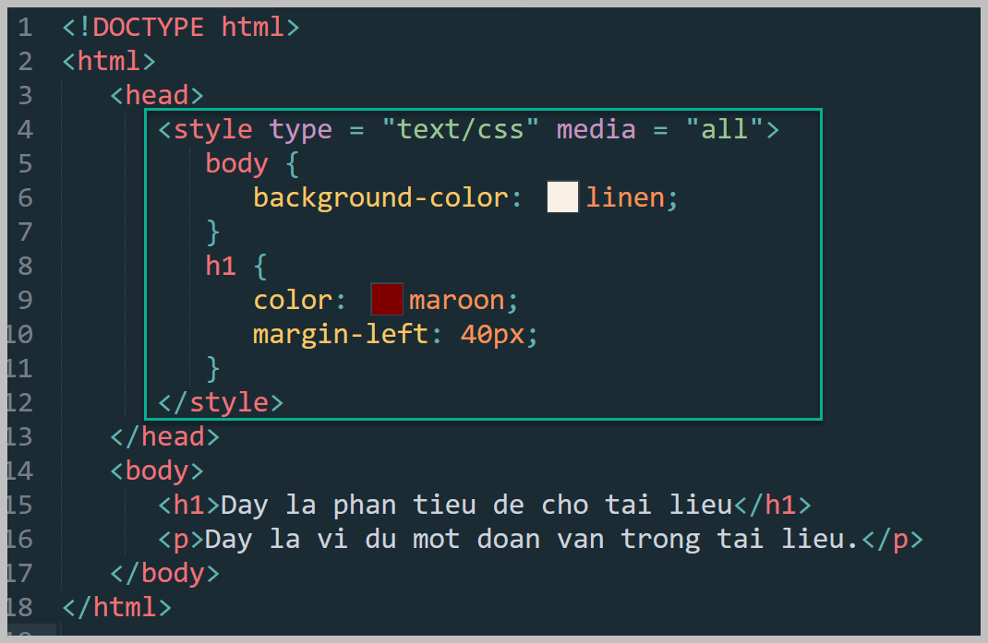

Cách 3: **Extends-style:** Nhúng từ file ngoài , file này có định dạng là .css và đây là cách khuyến cáo dùng nhiều nhất

**VD như sau sử dụng thẻ link với thuộc tinh href tới đường dẫn có file style.css**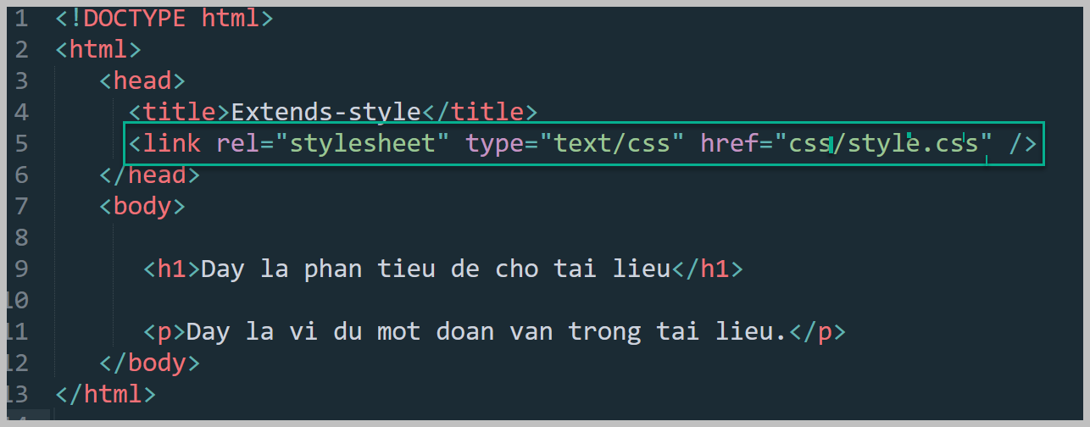

**Trong file style.css khai báo các mã css có dạng như sau**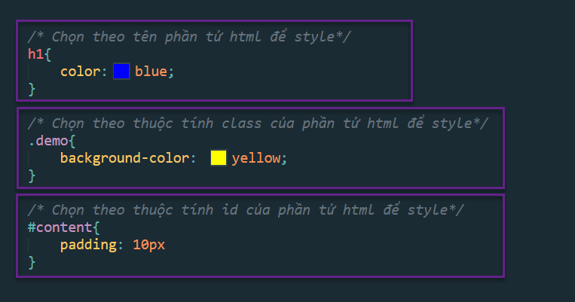

**VD: Định dạng màu sắc:**

ĐINH DẠNG MÀU SÁC VĂN BẢN VỚI **COLOR**

CSS sử dụng các giá trị màu để xác định màu sắc hiển thị.

Bạn có thể thiết lập màu nền (background) hoặc màu cận cảnh (foreground) của một phần tử, hoặc màu của đường viền hay đường bao của một khung hoặc một bảng.

Màu được hiển thị bởi kết hợp ba màu là red, green, và blue.

Để xác định màu trong CSS, bạn có thể sử dụng một trong các cách sau:

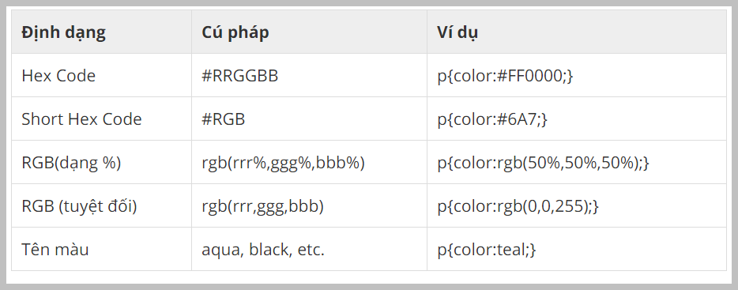

**Sử dụng Hex Code để xác định màu trong CSS**

* Mỗi giá trị màu có thể được xác định bởi một giá trị Hex Code gồm 6 chữ số. Hai chữ số đầu tiên biểu diễn một giá trị RED, hai chữ số tiếp theo biểu diễn một giá trị GREEN và hai chữ số cuối cùng biểu diễn giá trị BLUE.
* Mỗi giá trị Hex Code này được đặt trước bởi một ký hiệu #.

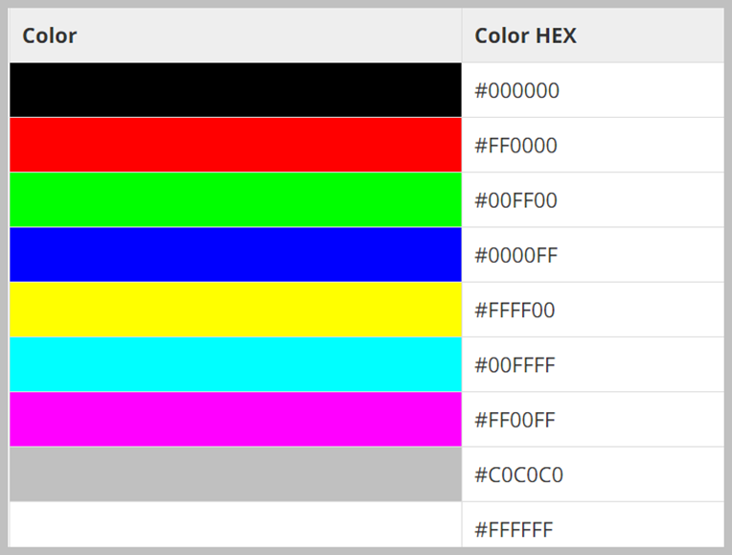

Ví dụ sử dụng màu sắc định dạng màu chữ cho văn bản

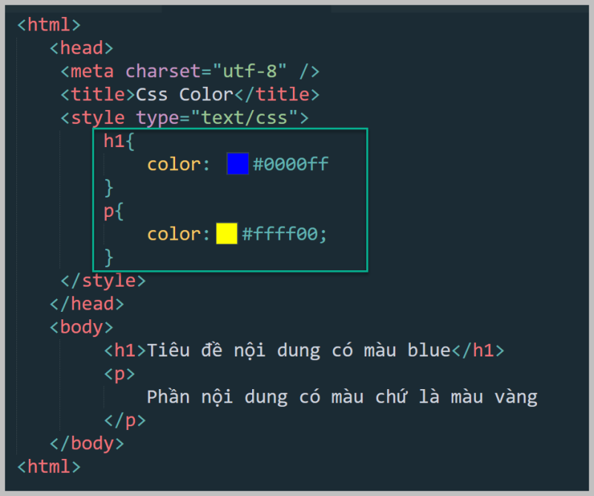

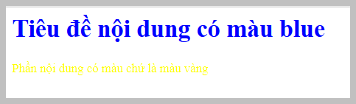

ĐỊNH DẠNG MÀU NỀN VỚI **BACKGROUND**

Để xác định các hiệu ứng liên quan tới background cho các phần tử trong HTML, bạn có thể sử dụng các thuộc tính background trong CSS.

Thuộc tính **background-color**: thuộc tính này được sử dụbang để thiết lập màu nền của một phần tử.

Thuộc tính **background-imag**e: thuộc tính này được sử dụng để thiết lập hình nền cho một phần tử.

Thuộc tính **background-repeat**: thuộc tính này được sử dụng để điều khiển sự lặp đi lặp lại của một hình ảnh nền theo chiều dọc hoặc chiều ngang.

Thuộc tính **background-position**: thuộc tính này được sử dụng để điều khiển vị trí của một hình ảnh nền.

Thuộc tính **background-attachment**: thuộc tính này được sử dụng để xác định xem có hay không một hình nền là cố định hoặc có thể scroll với phần còn lại của trang.

Thuộc tính **background**: sử dụng thuộc tính này nếu bạn muốn viết ít code hơn mà vẫn xác định được tất cả các thuộc tính liên quan tới background ở trên cho hình nền

VD 1: định dạng màu nền cho thẻ p

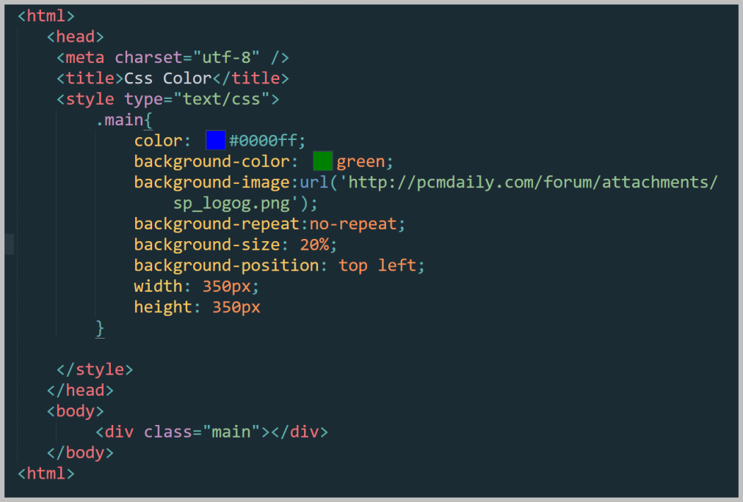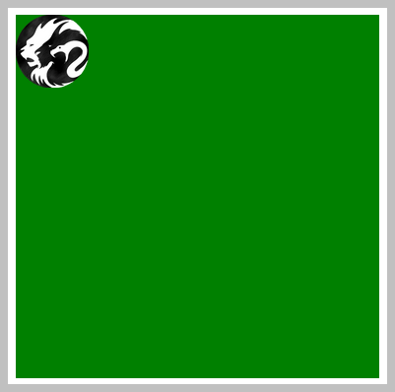

**ĐỊNH DẠNG FONT**

Để thiết lập font cho một trang HTML hoặc cho từng phần tử trong trang, bạn sử dụng các thuộc tính sau:

Thuộc tính **font-family**: được sử dụng để thay đổi bề mặt font

Thuộc tính **font-style**: được sử dụng để tạo một font chữ nghiêng hoặc chếch

Thuộc tính **font-variant**: được sử dụng để tạo những chữ hoa nhỏ (small-cap)

Thuộc tính **font-weight**: được sử dụng để tăng giảm độ đậm của font

Thuộc **tính font-size**: được sử dụng để xác định kích cỡ font

Thuộc tính **font**: sử dụng thuộc tính này nếu bạn muốn viết ít code hơn mà vẫn xác định được các thuộc tính liên quan tới font ở trên

**CĂN LỀ VỚI MARGIN VÀ PADDING**

**MARGIN**

Thuộc tính margin sử dụng khi muốn tạo khoảng cách giũa hai khôi

Margin có 4 hướng: **trên, phái, dưới, trái**

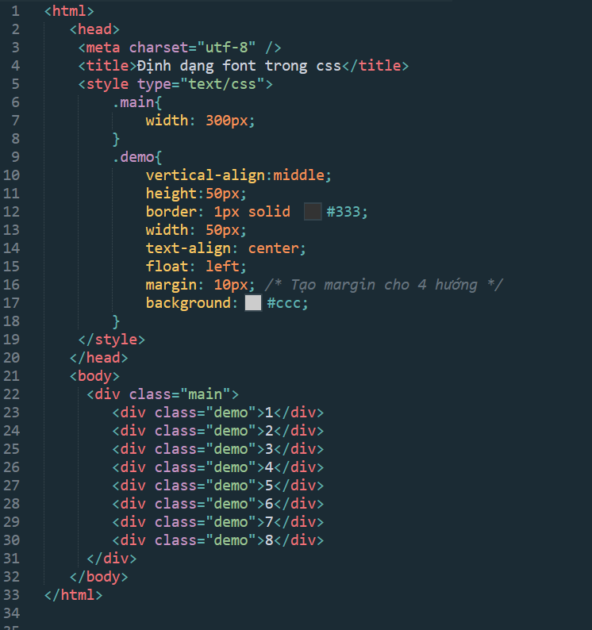

**Ngoài ra bạn có thể định nghĩa riêng cho từng hướng ví dụ:**

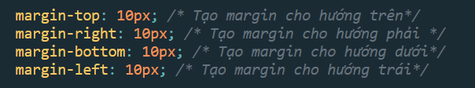

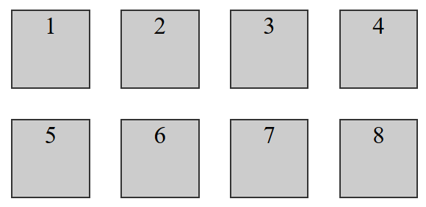

Hoặc đơn giản hơn

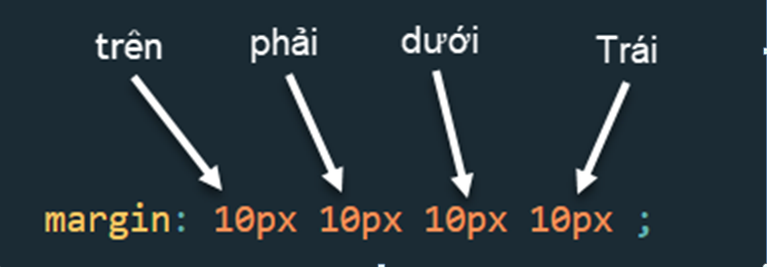

PADDING:

Thuôc tính padding để tạo khoản cách giữa nội dung và lề của phần tử

Cách sử dụng giống như margin

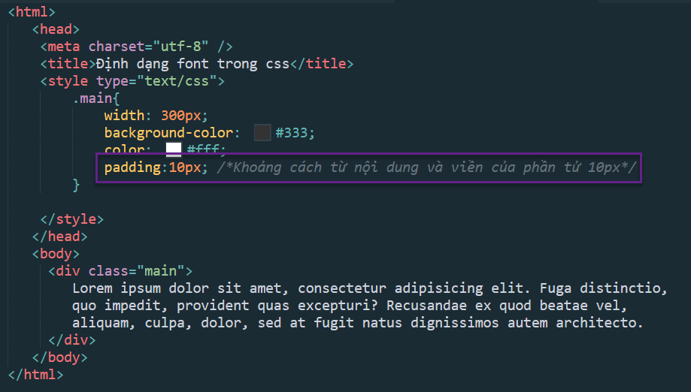

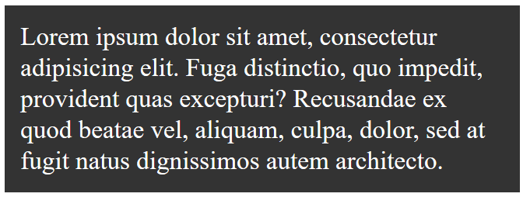

**Dùng Float chia bố cục**

Kết quả hình ảnh cho layout cssKết quả hình ảnh cho layout css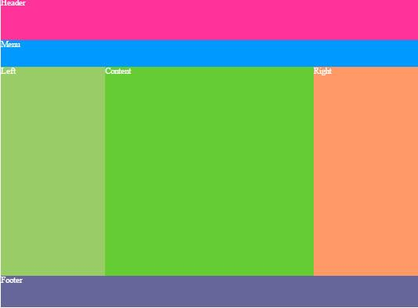

Sử dụng định dạng kích thước, màu sắc, và thuộc tính float của css chúng ta làm như sau

Bước 1 tạo thư mục và cấu trúc

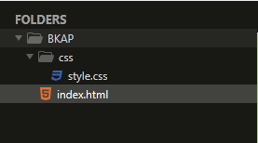

Bước 2 Chuẩn bị file index.html

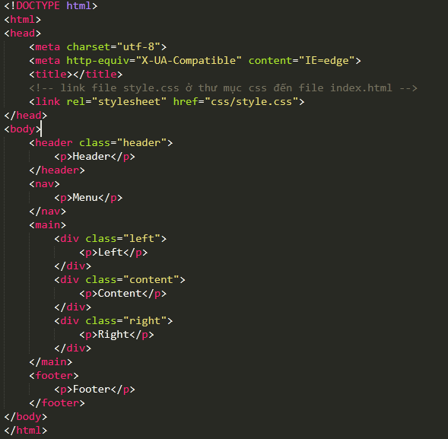

Bước 3: Chuẩn bị file style.css trong thư mục css

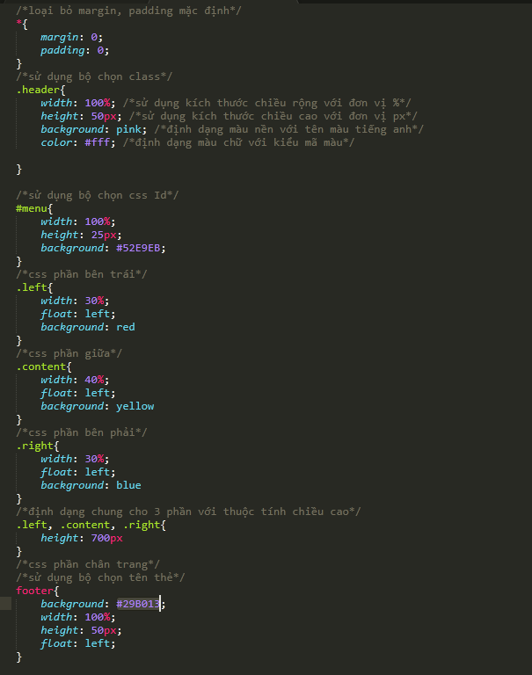

**Kết quả**

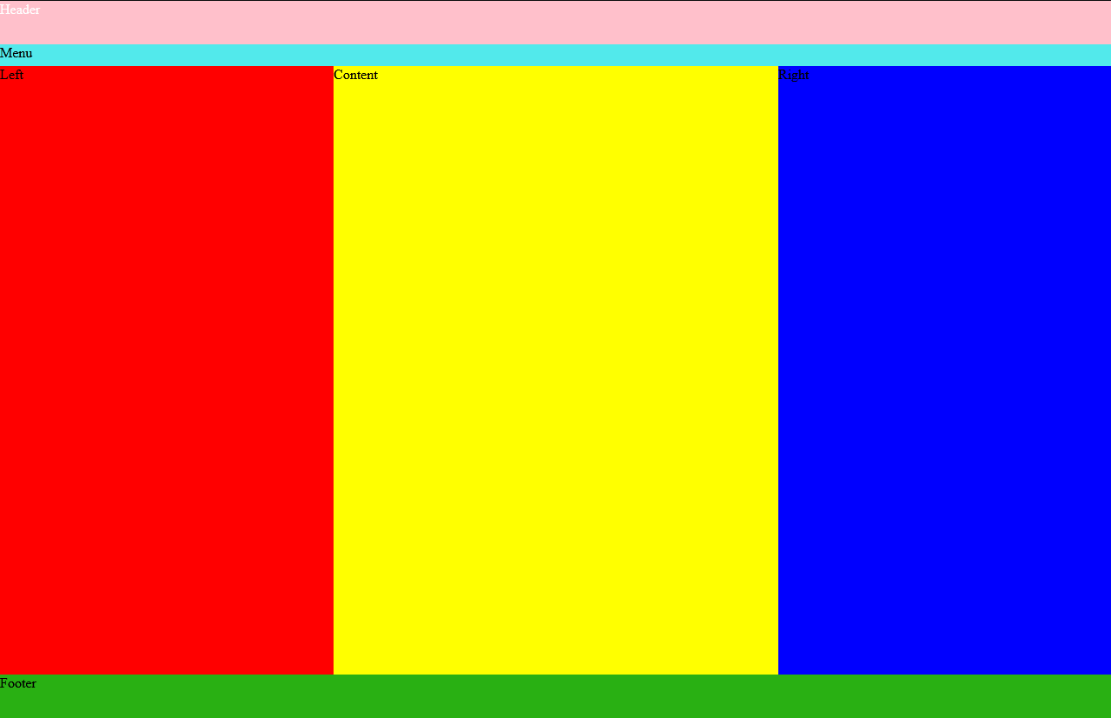

**II Bài thực hành về class giả (**Pesudo class)

cú pháp

**bộ chọn:hover{**

**}**

Thực hiện chức năng hover vào menu ngang đổi màu nền phần tử đó

Bước 1: Xây dựng menu ngang

File HTML

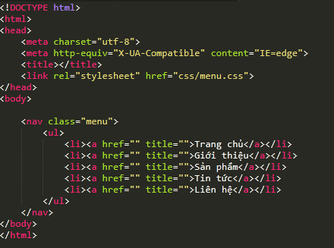

Bước 2: code file css

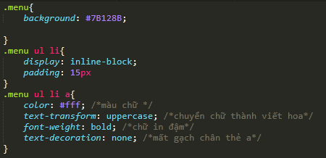

Bước 3: sử dụng class :hover

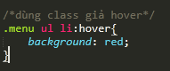

**Kết quả:**

***Bài tập tự làm***

Thêm phần menu vào bài tập tự làm 1